PASSO A PASSO – UTILIZAÇÃO DO APLICATIVO QG CIA PAULISTA

Sistema IOS (Iphone)
- Acessar o link: https://qgciapaulistabjjbrasil.netlify.app/alunos.html
clicar nos 3 pontos no canto direito inferior
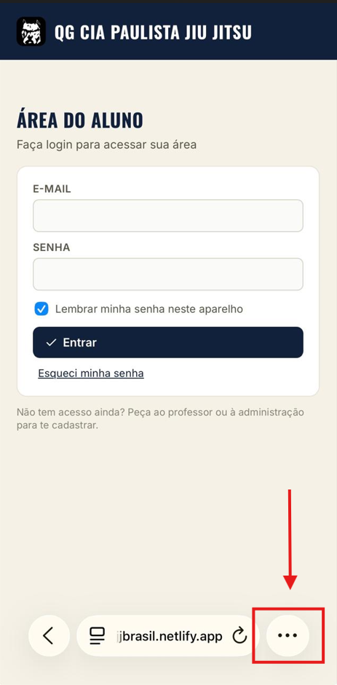

- Clicar no campo “compartilhar”

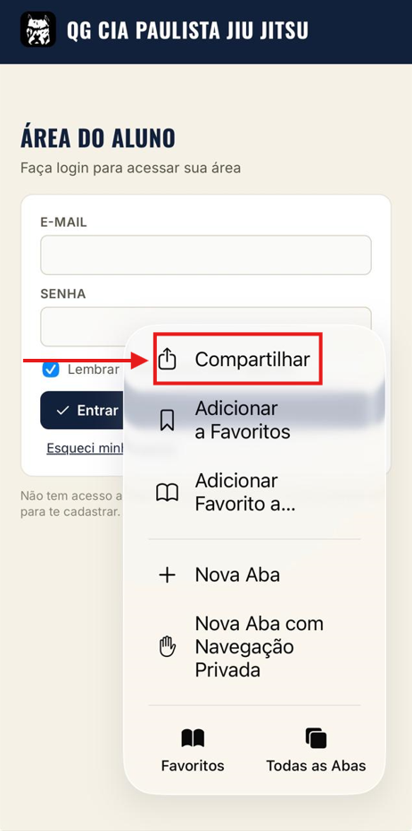

- Clicar no campo “Adicionar à tela de ínicio”

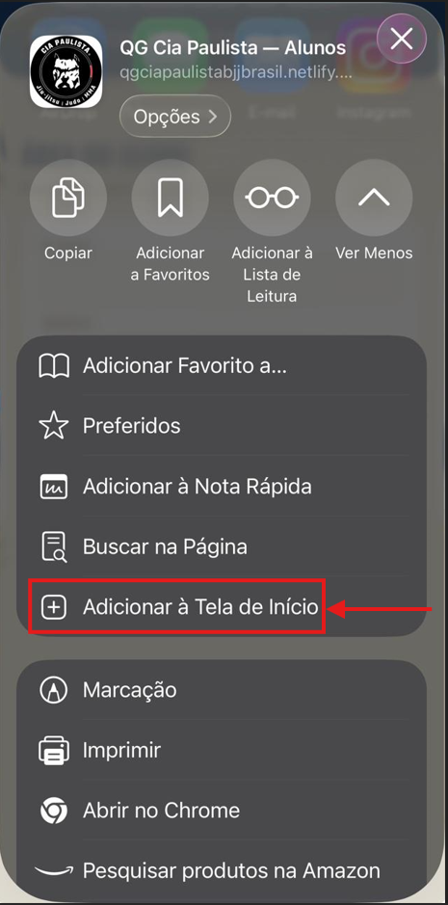

- Clicar em “Adicionar”

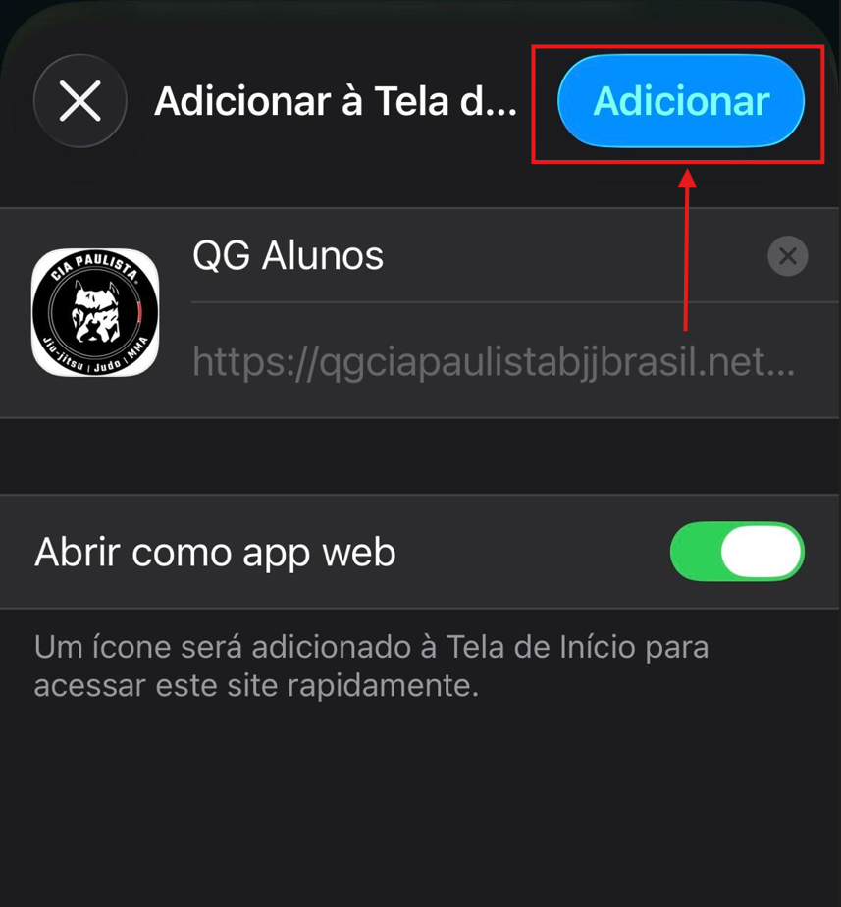

- Logo após o aplicativo será instalado no seu smartphone, aparecerá o ícone abaixo:

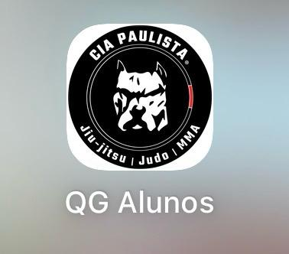

- Clicando no ícone do aplicativo, inserir seu e-mail e senha

Obs: a senha padrão está cpjj@123 por favor altere a senha no primeiro acesso. Ative as notificações no aplicativo para receber alertas de treinos coletivos, seminários, notícias e muito mais.

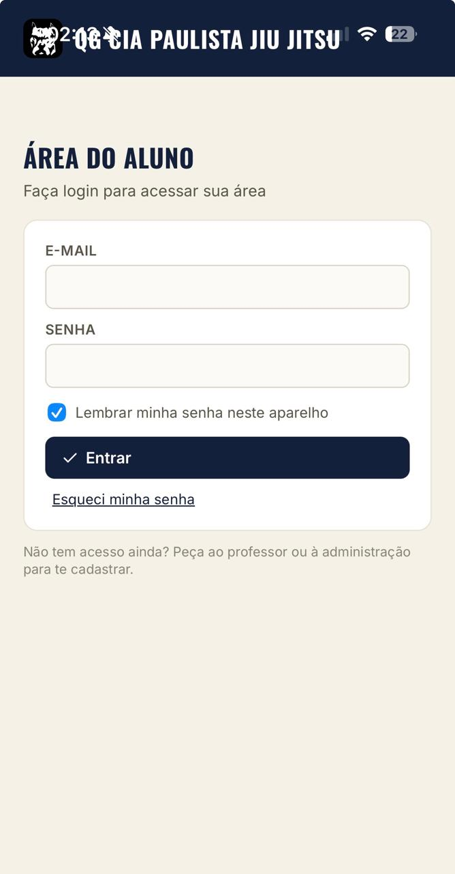

Sistema ANDROID
- Acessar o link: https://qgciapaulistabjjbrasil.netlify.app/alunos.html
clicar nos 3 pontos no canto direito superior

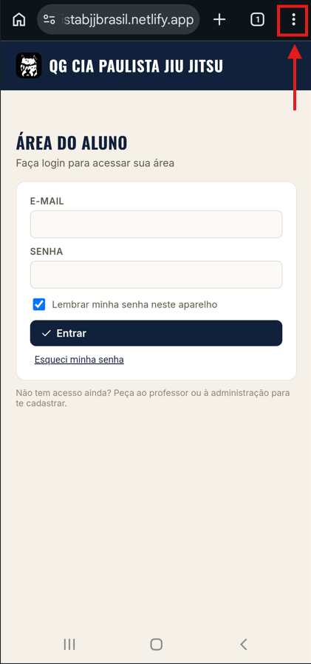

- Clicar em “Instalar e criar atalho”

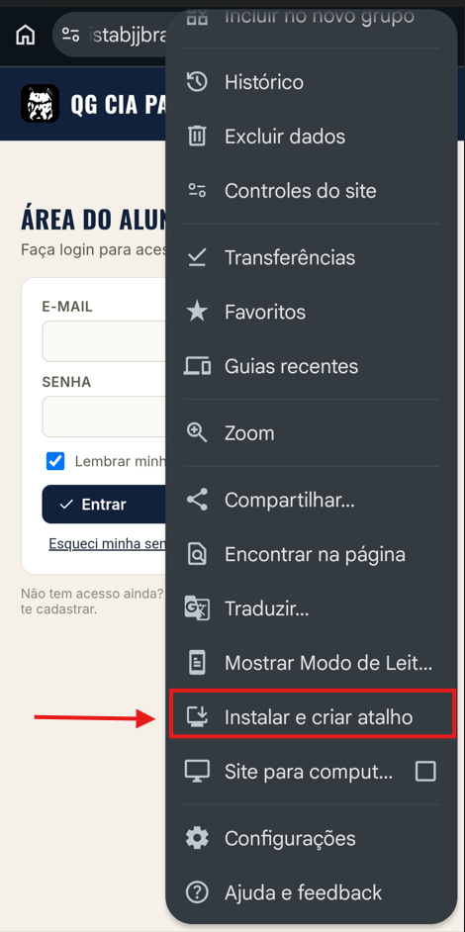

- Clicar em “Instalar”, novamente clicar em “Instalar” para confirmar

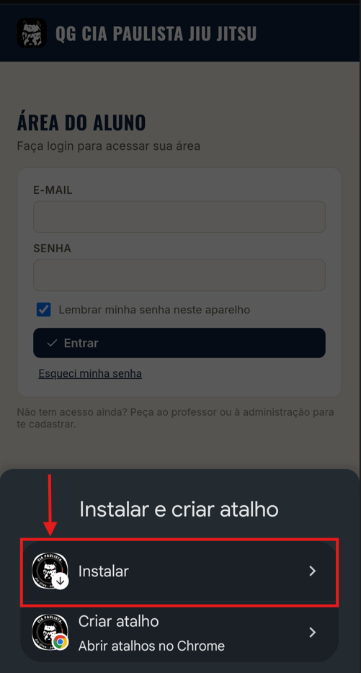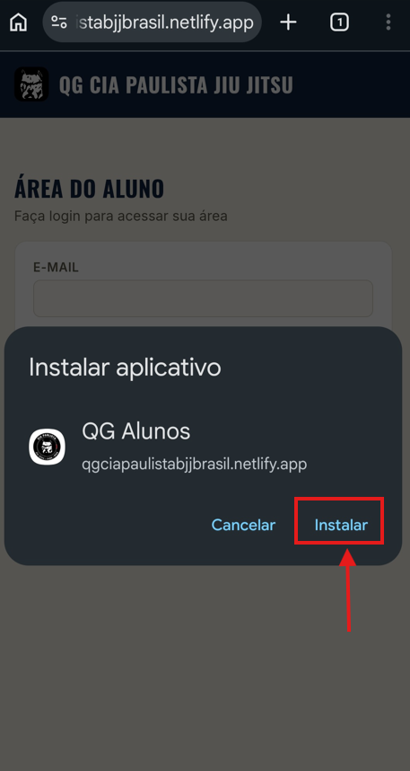

- Logo após o aplicativo será instalado no seu smartphone, aparecerá o ícone abaixo:

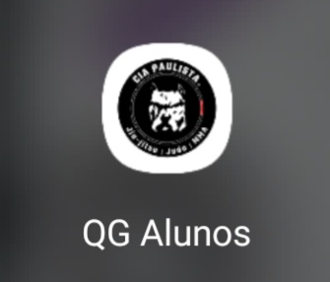

- Clicando no ícone do aplicativo, inserir seu e-mail e senha

Obs: a senha padrão está cpjj@123, por favor altere a senha no primeiro acesso. Ative as notificações no aplicativo para receber alertas de treinos coletivos, seminários, notícias e muito mais.

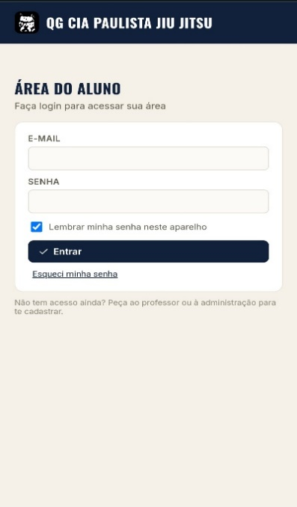

Após a instalação do aplicativo no smartphone. O aluno consegue alterar seus dados e senha, e o mais importante, fazer o check-in da aula, que será contabilizada para a próxima graduação.

Obs: Ative a localização no celular, pois o check-in só é confirmado próximo da Arena Radical - QG CIA PAULISTA

